Name : Evan Edbert Date : 24 – 11 – 2021

NIM : 2201750105

COMP6144001 - Web Programming

1. Gambarkan alternatif rancangan mockup halaman yang tersisa yaitu halaman ***Facilities***, ***Schedule & Price*** dan ***Contact*** dengan dilengkapi elemen-elemen *lists*, *tables*, *form*, *images* dan *multimedia*! Perancangan *mockup* bebas menggunakan software apapun.

**Jawab:**

Untuk rancangan mockup halaman website saya, saya simpan dalam folder “Jawaban no.1” beserta dengan folder lainnya.

1. Tuliskan tag-tag ***Hyper Text Markup Language (HTML)*** yang akan Anda gunakan untuk membangun website ini yang terdiri dari halaman ***Home***, ***Facilities***, ***Schedule & Price*** dan ***Contact***! Berikan hasil tampilan setiap halaman dalam bentuk *screenshoot*.

**Jawab:**

Berikut adalah daftar tag yang saya gunakan dalam website saya sebagai berikut:

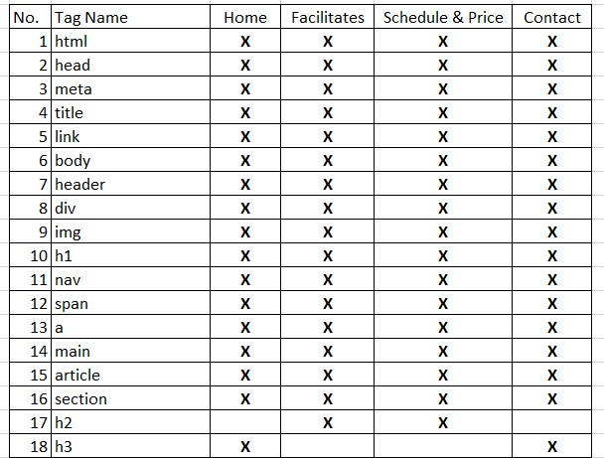

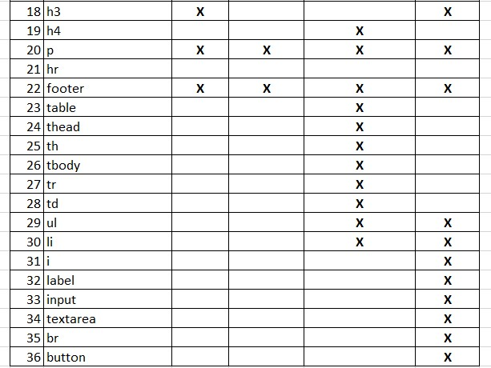

Untuk tampilan html website, saya simpan dalam folder “Jawaban no.2” beserta dengan folder lainnya.

1. Untuk mempercantik tampilan website yang sudah dibangun menggunakan tag HTML agar menjadi menarik, tambahkan ***Cascading Style Sheet (CSS)*** untuk memberikan *style* pada setiap elemen-elemen HTML yang digunakan untuk membangun website “**Go Futsal**” ini. Berikan hasil tampilan setelah ditambahkan CSS dalam bentuk *screenshot*.

**Jawab:**

Untuk tampilan html website yang dimodifikasi dengan css, saya simpan dalam folder “Jawaban no.3” beserta dengan folder lainnya.